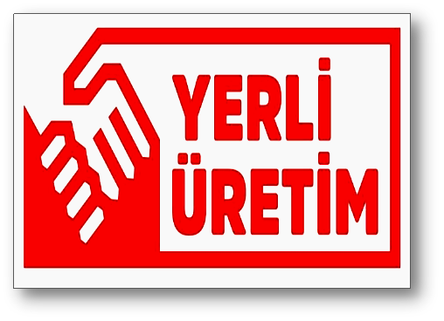

Bir ülkenin kalkınmasını sağlayan en büyük unsurlardan biri üretimdir. Üretebilen ülkeler kısa sürelerde gelişir ve dünya üzerinde bir söz sahibi olur. Ancak üretimin üst seviyede olduğu bir ülkede, vatandaşların da bu ürünleri tercih etmesi gerekmektedir. Çünkü dışarıdan tüketim ne kadar az olursa ülkeler o kadar gelişebilir.

Ülkemizde ithal malların sayısı gün geçtikçe artmaya devam ediyor ve bu ülke esnafımızı kötü yönde etkiliyor. Durum böyle olunca ülkenin iş gücü de zayıflıyor ve gelişim hızımız düşüyor. Bunun önüne geçebilmek için biz vatandaşlar olarak yerli malı almalı, ülke ekonomisine katkıda bulunmalıyız. Bir ülkenin kendi malını üretirken, aynı zamanda çoğu alanda kendi malını tüketmesi gelişme yolunda atabileceği en büyük adımlardan biridir. Ülkemizde yaşayan her birey yerli malı kullanarak paranın ülkemiz içinde kalmasına yardımcı olabilir ve bu sayede yeni iş imkânları ortaya çıkar. Böylelikle ülkemiz daha zengin bir yer haline gelebilir.

Yerli malı kullanım Cumhuriyet döneminde kapitülasyonların kaldırılması ile artış göstermiştir. Ancak daha gelişmiş bir Türkiye için hem yurtiçi üretim hem de yerli malı alımlar arttırılmalıdır. Böylelikle daha zengin ve dünya çapında gelişmiş bir ülke olabiliriz.